2 ритмика от 17.03.
С 22 марта у нас начнутся весенние каникулы. Поэтому все задания прошу прислать не позднее 21 марта!!!
Ссылка на видеоурок: 2 ритмика 10 неделя - YouTube
1) Вспоминаем, как мы находим параллельные тональности.
Параллельные тональности – это тональности, у которых одинаковые ключевые знаки и звуки, но разные тоники.
Для мажорной тональности параллельной будет минорная, а для минорной – всегда мажорная.
Чтобы найти параллельную тональность от мажора, нужно спуститься на м3. Чтобы найти параллельную тональность от минора, нужно подняться на м3.

2) Найдите параллельные минорные тональности для данных мажорных. Сфотографируйте и пришлите мне.
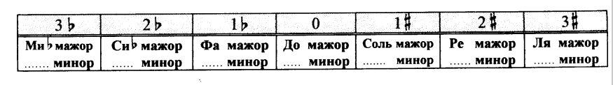

vcherashnyaya-distant2020@yandex.ru.

